Задание по оркестру
Решить кроссворд, из выделенных букв составить слово.
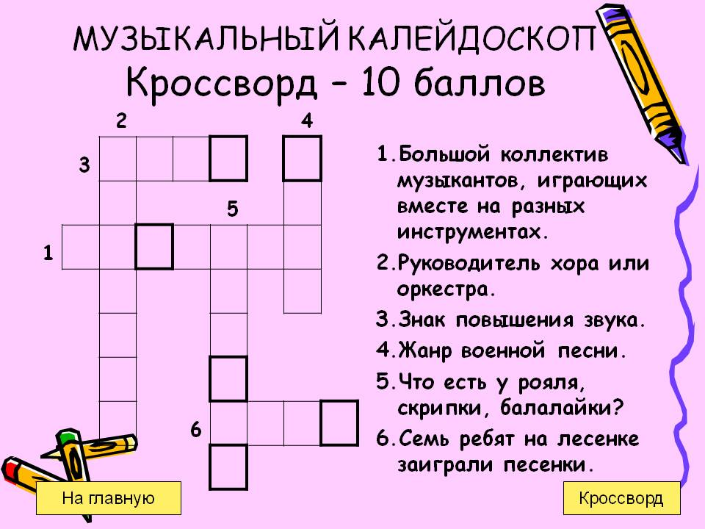
Жду ответов до 17 апреля. Удачи!!!
Кто справится с задачей – получает
«5» по предмету оркестр

